Ruukin pääkirjaston näyttelytilat
Yhteydenotot näyttelyasioissa alla olevaan osoitteeseen:
Siikajoen kunnankirjasto
Ruukin pääkirjasto
Opintie 3
92400 Ruukki
puh. 040 3156 303
kirjasto@siikajoki.fi

Kirjastosalin oikeanpuoleinen näyttelyseinä I leveys 5,5m korkeus 2,2m
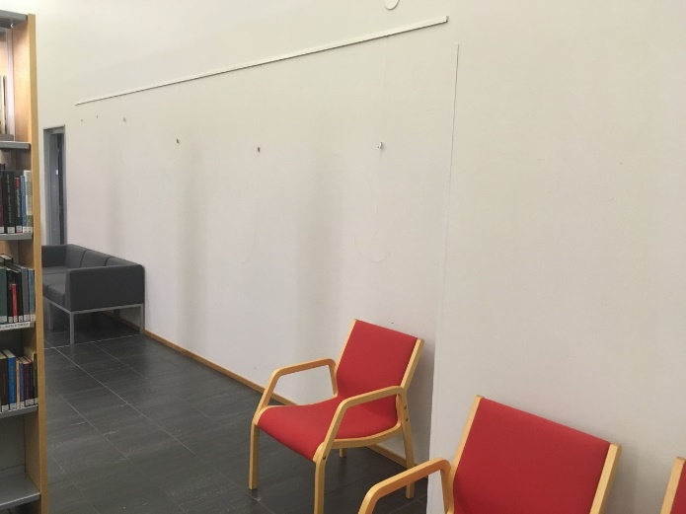

Kirjastosalin oikeanpuoleinen näyttelyseinä II leveys 2m korkeus 3,2m
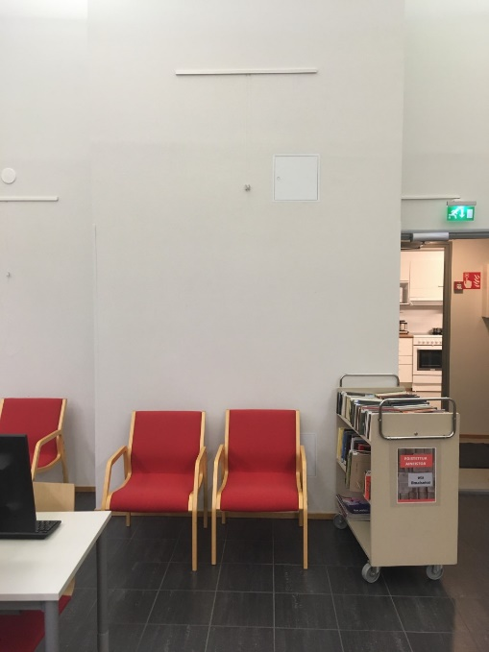
Kirjastosalin kohdevalaistu vasen näyttelyseinä leveys 4,3 m korkeus 2,2m

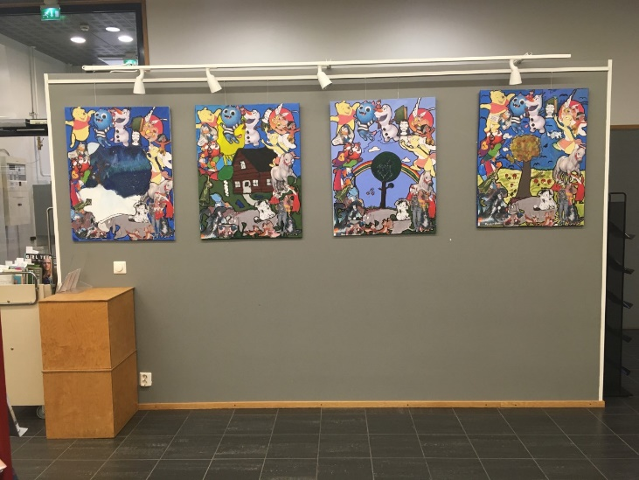

Lehtisalin kohdevalaistu oikeanpuoleinen näyttelyseinä leveys 4,3m korkeus 2,2m

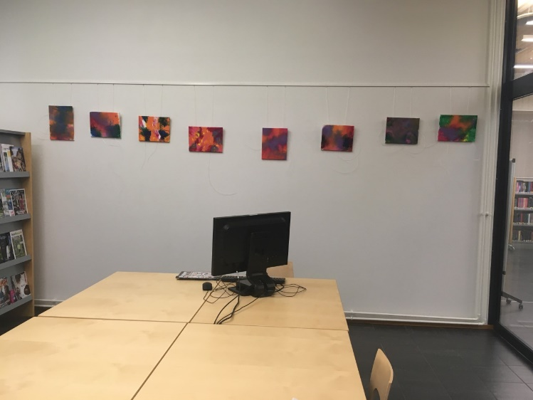

Lehtisalin pystymalliset lasivitriinit 2 kpl leveys 1m korkeus 0,8m syvyys 0,2m
Lehtisalin vaakamallinen lasivitriini 1 kpl leveys 1,2m korkeus 0,2m syvyys 0,5m

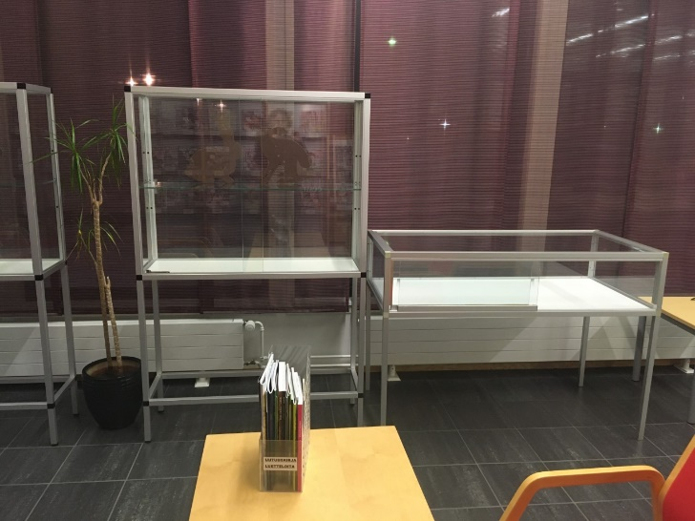

Liikuteltavat kevyet sermit 4 kpl seisomakorkeus 1,6m leveys 0,7m korkeus 1,2m

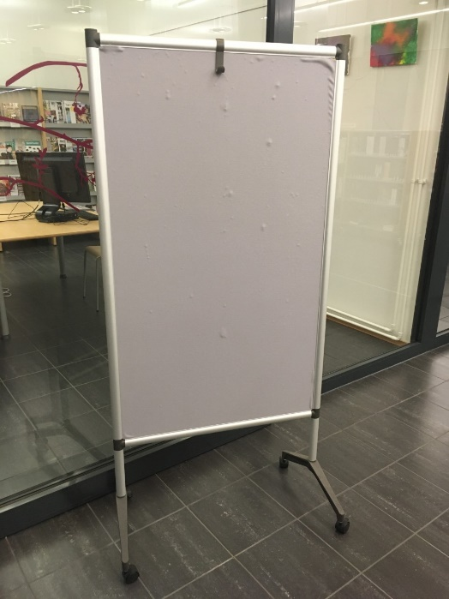

Kiinnityskoukut ja –siima pienen koukun taakkakesto 4kg isompien 15kg
